|  |  |  |  |
| --- | --- | --- | --- |
| МИНИСТЕРСТВО НАУКИ И ВЫСШЕГО ОБРАЗОВАНИЯ РОССИЙСКОЙ ФЕДЕРАЦИИ  ФЕДЕРАЛЬНОЕ ГОСУДАРСТВЕННОЕ АВТОНОМНОЕ ОБРАЗОВАТЕЛЬНОЕ УЧРЕЖДЕНИЕ ВЫСШЕГО ОБРАЗОВАНИЯ  «Национальный исследовательский ядерный университет «МИФИ»  Озерский технологический институт -  филиал федерального государственного автономного образовательного учреждения высшего образования «Национальный исследовательский ядерный университет «МИФИ»  (ОТИ НИЯУ МИФИ) | | | |
| Кафедра прикладной математики | | | |
| Допускается к защите  И. о. зав. кафедрой  ________________________ ..  «____» ____________ 20 ___ г. | | | |
| Курсовая работа | | | |
| по дисциплине: |  | | |
| Тема работы: |  | | |
| Пояснительная записка | | | |
|  | |  |  |
| Руководитель | |  | А.Ф. Зубаиров |
|  | |  |  |
| Н. контролер | |  | И.А. Тарасова |
|  | |  |  |
|  | |  |  |
| Выполнил | |  |  |
| студент гр. 1ПО-31Д | |  | М.В. Саффин |
|  | |  |  |
|  | |  |  |

20

|  |
| --- |
| МИНИСТЕРСТВО НАУКИ И ВЫСШЕГО ОБРАЗОВАНИЯ РОССИЙСКОЙ ФЕДЕРАЦИИ  ФЕДЕРАЛЬНОЕ ГОСУДАРСТВЕННОЕ АВТОНОМНОЕ ОБРАЗОВАТЕЛЬНОЕ УЧРЕЖДЕНИЕ ВЫСШЕГО ОБРАЗОВАНИЯ  «Национальный исследовательский ядерный университет «МИФИ»  Озерский технологический институт -  филиал федерального государственного автономного образовательного учреждения высшего образования «Национальный исследовательский ядерный университет «МИФИ»  (ОТИ НИЯУ МИФИ) |

ЛИСТ ОЦЕНКИ КУРСОВОЙ РАБОТЫ

|  |  |
| --- | --- |
| Студент |  |
| Группа |  |
| Дисциплина: |  |
| Тема работы: |  |

|  |  |  |  |  |  |  |  |
| --- | --- | --- | --- | --- | --- | --- | --- |
| Компонент оценки | | | | | Максимальное  значение (баллы) | | Оценка  (баллы) |
| Оценка руководителя за работу в семестре | | | | | 40 | |  |
| Содержание пояснительной записки | | | | | 20 | |  |
| Презентация работы и защита | | | | | 20 | |  |
| Ответы на дополнительные вопросы | | | | | 20 | |  |
| Итого баллов: | | | | | 100 | |  |
| Итого оценка: | A (отл)  90-100 | B (хор)  85-89 | C (хор)  75-84 | D (хор)  70-74 | D (уд)  65-69 | E (уд)  60-64 | F (неуд)  ниже 60 |

Члены комиссии:

|  |  |  |
| --- | --- | --- |
|  |  |  |
| Фамилия И. О. |  | Подпись |
|  |  |  |
| Фамилия И. О. |  | Подпись |
|  |  |  |
| Фамилия И. О. |  | Подпись |
|  |  |  |
| Фамилия И. О. |  | Подпись |

|  |
| --- |
| МИНИСТЕРСТВО НАУКИ И ВЫСШЕГО ОБРАЗОВАНИЯ РОССИЙСКОЙ ФЕДЕРАЦИИ  ФЕДЕРАЛЬНОЕ ГОСУДАРСТВЕННОЕ АВТОНОМНОЕ ОБРАЗОВАТЕЛЬНОЕ УЧРЕЖДЕНИЕ ВЫСШЕГО ОБРАЗОВАНИЯ  «Национальный исследовательский ядерный университет «МИФИ»  Озерский технологический институт -  филиал федерального государственного автономного образовательного учреждения высшего образования «Национальный исследовательский ядерный университет «МИФИ»  (ОТИ НИЯУ МИФИ) |

ЗАДАНИЕ НА КУРСОВОЕ ПРОЕКТИРОВАНИЕ

|  |  |  |
| --- | --- | --- |
| Дисциплина: |  | |
| Тема работы: |  | |
| Дата выдачи задания: | | 09.02.2023 |
| Дата защиты работы | | 20.12.2023 |

КРАТКОЕ ОПИСАНИЕ ЗАДАНИЯ

Реализовать объектную модель системы управления транспортом в виде демонстрационной программы. Модель должна описывать основные операции, связанные с использованием системы, а также отображать происходящие при этом процессы.

Аннотация

|  |  |  |  |  |  |  |  |  |  |  |  |
| --- | --- | --- | --- | --- | --- | --- | --- | --- | --- | --- | --- |
|  | | | | | | .. . : . ОТИ НИЯУ МИФИ, 20,  стр., ? ил.  Библиография - ? наименований.  Вложения - CD-диск с демоверсией. | | | | | |
| В курсовой работе разработана программа, демонстрирующая работу объектной модели системы управления транспортом.  Предлагается использовать:  а) инкапсуляцию для обеспечения целостности данных разрабатываемых классов;  б) наследование для обеспечения минимизации кода в классах, обладающих схожими поведением и свойствами определенного класса. Тем самым делая его базовым классом в иерархии наследования;  в) полиморфизм для абстрагирования от реализации класса и работать с ним исходя из его спецификации.  Эти предложения позволят разработать объектную модель, основываясь на парадигме объектно-ориентированного программирования. | | | | | | | | | | | |
|  |  |  |  |  | МИФИ.092031.107ПЗ | | | | | | |
|  |  |  |  |  |
| Изм. | Лист | № докум. | Подпись | Дата |
| Разраб. | |  |  |  | Объектная модель "Управление движением транспорта" | |  | | | Лист | Листов |
| Пров. | |  |  |  | К |  |  | 4 |  |
|  | |  |  |  | ОТИ | | | | |
| Н.контр. | |  |  |  |
| Утв. | |  |  |  |

Лит.

Содержание

Обозначения и сокращения 6

Введение 7

1 Проектная часть 8

2 Практическая часть 9

3 Экспериментальная часть 10

4 Информационная безопасность 11

5 Внедрение и эксплуатация 12

5.1 Установка программного продукта и требования к системе 12

5.2 Инструкция по эксплуатации 12

Заключение 13

Список использованных источников 14

Приложение А (обязательное) Название 15

Приложение Б (обязательное) Название 16

Приложение В (обязательное) Название 17

Приложение Г (обязательное) Название 18

Обозначения и сокращения

ТС – транспортное средство

Введение

Разрабатываемая программа предназначена для демонстрации работы объектной модели системы управления транспортом. В ходе анализа предметной области, были выявлены основные функции и свойства объектной модели такие как:

- разделение пользователей на уровень доступа к функциям системы;

- разделение системы на подсистемы и организация их взаимодействия такие как:

а) система авторизации;

б) система управления транспортными средствами;

в) Система управления перевозками.

- основные функции системы:

а) управление перевозками;

б) управление транспортными средствами;

в) управление водителями.

Цель - разработать объектную модель системы управления перевозками и демонстрационную программу.

Ожидаемый результат: демонстрационная программа, отображающая взаимодействие с объектной моделью.

Содержание курсовой работы: раздел «Проектная часть» описывает процесс проектирования объектной модели с использованием UML диаграмм, представленных в обязательном приложении А. Раздел «Практическая часть» содержит подробное описание реализации объектной модели на языке программирования C Sharp. В разделе «Экспериментальная часть» описывается процесс тестирования программы на предмет некорректной работы в процессе её использования. Раздел «Внедрение и эксплуатация» содержит описание установки программного продукта и требований к системе, где будет установлена программа. А также инструкция к программному продукту.

# Предметная область

Главный управляемый элемент системы управления транспортом - транспортное средство. Это механическое устройство или средство на колесном ходу, предназначенное для перевозки людей или грузов из одного места в другое.

Транспортные средства могут быть разными по типу, размеру, назначению и характеристикам. Некоторые из наиболее распространенных видов транспортных средств включают:

- Водный транспорт;

- Автомобиль;

- Железнодорожный транспорт;

- Воздушное судно.

Основная функция транспорта выполнять перевозки пассажиров или грузов.

Перевозки делятся на следующие 3 типа:

- перевозки в прямом сообщении — это перевозка грузов или пассажиров одним транспортным средством без пересадок или перегрузок в пути;

- перевозки в смешанном сообщении — это перевозки несколькими видами транспорта;

- перевозки с пересадкой - перевозка одним видом транспорта с пересадкой пассажиров или перегрузок грузов в пути.

Перевозки в целом состоят из перевозок в прямом сообщении.

План перевозок составляет диспетчер. Он же ими управляет и реагирует в непредвиденных ситуациях.

Для водителя задание о перевозке делится на 2 пункта:

- приехать на начальную точку и дождаться погрузки или посадки

- приехать на конечную точку и дождаться отгрузки или высадки

Составляя перевозку, диспетчер указывает откуда и куда должен поехать каждый транспорт, участвующий в данной перевозке. То есть он указывает два местоположения (координаты).

Во время перевозки диспетчер может отслеживать местоположение (координаты) транспорта и изменять или удалять перевозки. [1]

## Анализ предметной области

В рамках данной предметной области используются такие понятия, как транспортное средство, водный транспорт, автомобиль, железнодорожный транспорт, воздушное судно, перевозка, перевозка в прямом сообщении, пользователь системы, диспетчер, водитель, точка, начальная точка, конечная точка, координаты.

- транспортное средство выполняет перевозку и управляется водителем. Может перемещаться с одной точки на другую. Имеет координаты;

- водный транспорт, автомобиль, железнодорожный транспорт и воздушное судно - виды транспорта. Отличаются между собой способом перемещения по точкам.

- перевозка - Планируемое диспетчером и выполняемое одним или несколькими транспортными средствами действие. Состоит из водительских перевозок.

- перевозка в прямом сообщении - перевозка отдельного водителя, выполняемая транспортным средством от начальной точки до конечной.

- пользователь системы - может регистрироваться и входить в систему, а также выполнять предписанные его ролью в системе действия.

- диспетчер - пользователь системы, управляющий и следящий за перевозками.

- водитель - пользователь системы, принимающий и осуществляющий, посредством транспортного средства, перевозки.

- точка - место, в котором транспорт находится или куда может прибыть. Имеет координаты и название.

- начальная точка - точка, в которой начинается перевозка.

- конечная точка - точка, в которой перевозка заканчивается.

- координаты - два вещественных числа, обозначающие положение в пространстве.

## Требования к проекту

Спроектировать и разработать систему, позволяющую:

- хранить, создавать, удалять и отслеживать перевозки;

- отслеживать и предоставлять информацию о положении транспортного средства;

- хранить, добавлять и удалять из системы транспортные средства;

- предоставлять информацию о имеющихся перевозках;

- регистрировать, хранить и удалять учетные записи;

- позволять пользователю войти в систему;

- предоставлять пользователю соответствующий его роли функционал системы;

- автоматически начинать перевозку по прибытии транспортного средства на начальную точку;

- автоматически заканчивать перевозку по прибытии транспортного средства на конечную точку;

- узнавать водителю начальную и конечную точки назначенной ему перевозки;

- присваивать и отнимать у водителя транспорт;

При этих условиях, должны выполняться и следующие:

- когда водитель выполнил свою часть перевозки, следующая часть автоматически назначается другому водителю.

- выполненные и выполняемые части перевозок нельзя редактировать.

- при редактировании можно только добавлять прямую перевозку в конец или удалять прямую перевозку с конца, если она не выполняется

- Нельзя удалить или отнять у водителя ТС, присутствующее в перевозке.

- Нельзя назначить перевозку ТС без водителя.

- Если удаляется часть перевозки, нужна проверка, что предыдущая завершена. Если это так, то статус всей перевозки должен быть изменен на завершена.

- Пользователи, транспортные средства и перевозки должны иметь уникальный среди остальных идентификационный номер.

У перевозки и перевозки в прямом сообщении есть статус. Возможные статусы:

- не выполнена

- выполняется

- прервана

- выполнена

Анализируя данные требования, было решено разбить исходную систему на такие подсистемы, как:

- система авторизации

- система транспортных средств

- система перевозок

Далее часть функций системы распределена между подсистемами.

### Система авторизации

Функции системы авторизации:

- добавлять новых пользователей

- хранить учетные записи пользователей

- удалять пользователей

- позволять пользователю входить в систему

### Система транспортных средств

Функции системы транспортных средств:

- добавлять новые транспортные средства

- хранить транспортные средства

- удалять транспортные средства из системы

- отслеживать транспортное средство

- предоставлять информацию о положении транспортного средства

- предоставлять информацию обо всех имеющихся транспортных средствах

- присваивать и отнимать у водителя транспорт

### Система перевозок

Функции системы перевозок:

- создавать новые перевозки

- хранить перевозки

- удалять перевозки

- редактировать перевозки

- предоставлять информацию о имеющихся перевозках

- автоматически начинать перевозку по прибытии транспортного средства на начальную точку

- автоматически заканчивать перевозку по прибытии транспортного средства на конечную точку

# Практическая часть

## Use-case диаграмма

Диаграмма вариантов использования или Use-case диаграмма — это диаграмма, на которой изображаются варианты использования проектируемой системы и внешние актеры, а также определенные отношения между актерами и вариантами использования.

Диаграмма вариантов использования предназначена для достижения следующих целей:

- определить общие границы функциональности проектируемой системы в контексте моделируемой предметной области

- специфицировать требования к функциональному поведению проектируемой системы в форме вариантов использования

- разработать исходную концептуальную модель системы для ее последующей детализации в форме логических и физических моделей

Вариант использования (Use case) представляет собой общую спецификацию совокупности выполняемых системой действий целью достижения результата, который имеет значение для одного или нескольких актеров.

Основные варианты использования системы описаны в задании к проекту.

Актер представляет собой любую внешнюю по отношению к проектируемой системе сущность, которая взаимодействует с системой. [2]

В данной системе актерами являются:

- неавторизованный пользователь

- диспетчер

- водитель

- транспортное средство

Далее расставляем отношения между элементами диаграммы. Полученная диаграмма изображена на рисунке 1.

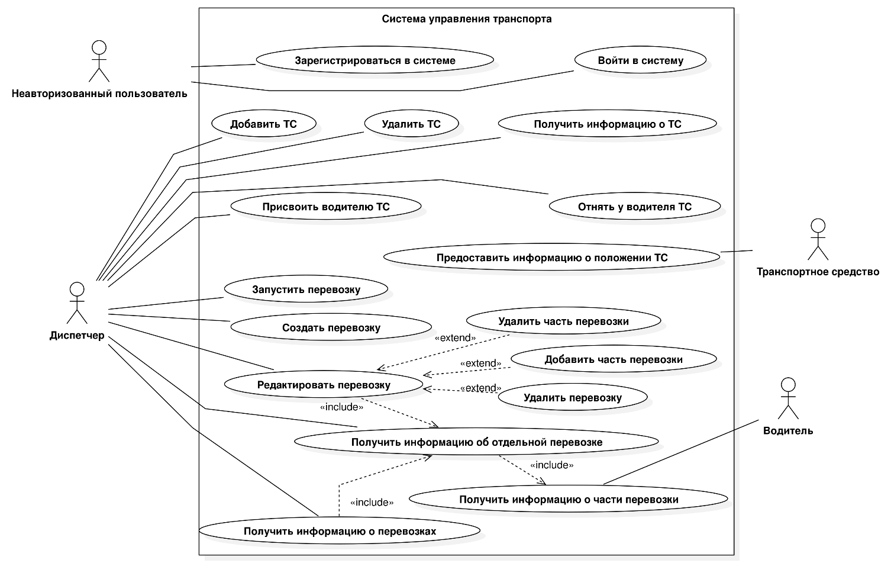

Рисунок 1 – Диаграмма прецендентов

## Диаграмма классов

Диаграмма классов - диаграмма, предназначенная для представления модели статической структуры программной системы в терминологии классов объектно-ориентированного программирования.

Цели разработки диаграммы классов:

- определить сущности предметной области и представить их в форме классов с соответствующими атрибутами и операциями

- определить взаимосвязи между сущностями предметной области и представить их в форме типовых отношений между классами

- разработать исходную логическую модель программной системы для ее последующей реализации в форме физических моделей [2]

В данной курсовой работе исходя из предметной области были выделены следующие классы:

- система управления транспортом (TransportManagementSystem)

- система транспорта (TransportSystem)

- система авторизации (AuthorizationSystem)

- система перевозок (TransportationSystem)

- транспортное средство (Vehicle)

- водный транспорт (WaterVehicle)

- воздушное судно (Aircraft)

- автомобиль (Automobile)

- железнодорожный транспорт (RailwayVehicle)

- пользователь (User)

- диспетчер (Dispatcher)

- водитель (Driver)

- точка (Point)

- перевозка (Transportation)

- перевозка в прямом сообщении (DirectTransportation)

- координаты (Coordinates)

Система транспорта, система авторизации и система перевозок имеют одинаковые функции:

- добавлять в них новые объекты

- хранить объекты

- удалять объекты

- показывать содержимое

- искать объекты по их идентификационному номеру

- присваивать добавляемым объектам уникальный идентификационный номер

В связи с этим можно обобщить эти системы и хранящиеся в них объекты до классов:

- UniqueObjectSystem

- UniqueObject

Так же было решено добавить перечисление «Status», используемое в классах «Transportation» и «Transportation».

### Класс «TransportManagementSystem»

Данный класс изображен на рисунке 2.

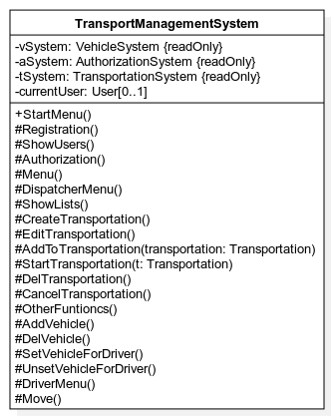

Рисунок 2 – Диаграмма класса «TransportManagementSystem»

В данном классе содержатся подсистемы, указанные в требованиях, а также текущий пользователь системы.

Методы в данном классе нужны для взаимодействия пользователя и системы. Данные методы делятся на методы, спрашивающие пользователя о выборе действия и методы, эти действия выполняющие.

Метод StartMenu предоставляет неавторизированному пользователю возможность зарегистрироваться, войти в систему, посмотреть список пользователей или выйти.

# Экспериментальная часть

Проверка работоспособности программного продукта в условиях неопределенных или неверных данных.

# Информационная безопасность

Обеспечение информационной безопасности с точек зрения ее элементов: конфиденциальность, целостность, доступность.

# Внедрение и эксплуатация

## Установка программного продукта и требований к системе

Для установки программного продукта необходимо скопировать файл «SecuritySystem.exe» из приложенного к курсовой работе CD-диска на ваше устройство.

Системные требования:

- операционная система: Microsoft Windows XP и выше;

- минимальное место на жестком диске: 30 КБ.

## Инструкция по эксплуатации

Для работы с программой необходимо запустить исполняемый файл «SecuritySystem». Программа имеет консольный интерфейс с меню, которое поэтапно взаимодействует с пользователем и указывая на ошибки использования программы.

Заключение

В результате проектирования объектной модели системы охраны и наблюдения были выделены основные функции этой системы. А также правила их взаимодействия. При определении основных функций были выявлены возможные пользователи этой системы. Для понимания полной картины были спроектированы диаграммы UML.

Недостатком проекта можно выделить архитектуру программы. В частности, отсутствие возможности создания других пользовательских интерфейсов. Этот недостаток даёт возможность дальнейшего развития проекта. На основе избавления этого недостатка можно будет выявить иные недостатки системы и устранить их. В общем и целом, для понимания и разработки объектной модели были проведены все необходимые этапы проектирования.

Список использованных источников

1. Л.Е. Мейлер. Общий курс транспорта: учеб. пособие - Калининград: Изд-во БГАРФ, 2020. – 235 с.

2. А.В. Леоненков. Самоучитель UML 2. - СПб.: БХВ-Петербург, 2007. - 576 с.: ил.

3. Дж. Албахари, Б. Албахари. C# 9.0. Карманный справочник - СПб.: ООО “Диалектика”, 2021. — 256 с.: ил.

Проверено 23.03.2011.

3.

4.

5.

6.

7.

8.

9.

10.

11.

На каждый элемент списка в тексте должна быть ссылка, например, «[1]», «[1], [2] и [3]». Список составляется в порядке появления ссылок в тексте.

Приложение А  
(обязательное)  
Название

Вместо слова «обязательное» можно вставить также

«рекомендуемое»

или

«справочное»

Если приложение содержит рисунок или таблицу, они нумеруются с указанием номера приложения, например, «Рисунок А.1», «Таблица А.1». На каждый рисунок или таблицу приложения в тексте документа должна быть ссылка, например, «(приложение А, рисунок А.1)». Приложения располагаются в порядке появления ссылок на них в тексте.

Приложение Б  
(обязательное)  
Название

Приложение В  
(обязательное)  
Название

Приложение Г  
(обязательное)  
Название